# 布局设置

## 栅格设置

按照长度进行区分就是栅格设置

对于简单的两列式布局，创建一个 .row 容器，并在容器中加入合适数量的 .span* 列即可

### 基本

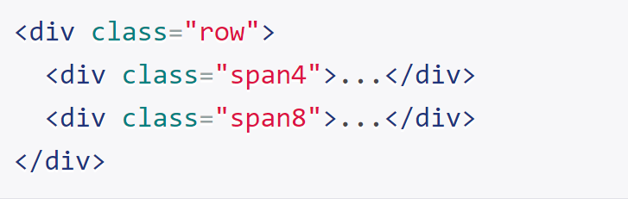

### 偏移

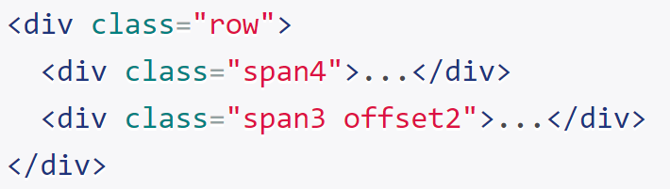

### 嵌套

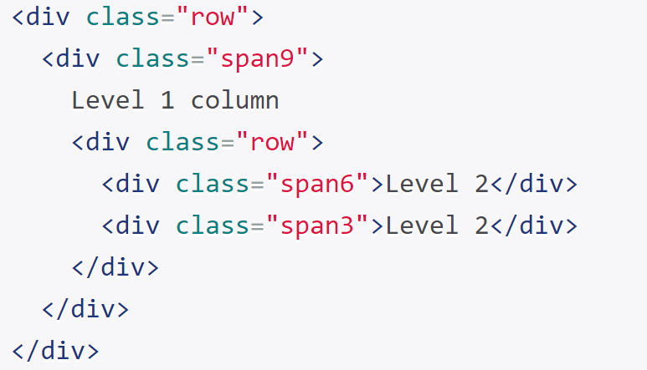

## 流式栅格

### 定义

流式栅格系统对每一列的宽度使用百分比而不是像素数量

### 基本

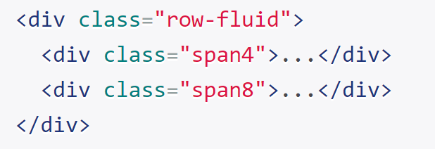

### 偏移

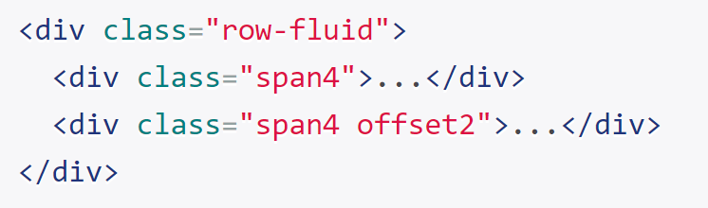

## 布局

### 定义

固定长宽度的布局 并不是很适配 选择用流式布局更适配

用container进行包裹

### 布局

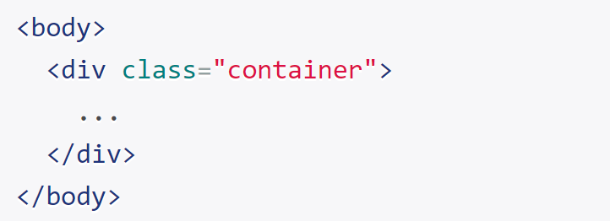

## 流式布局

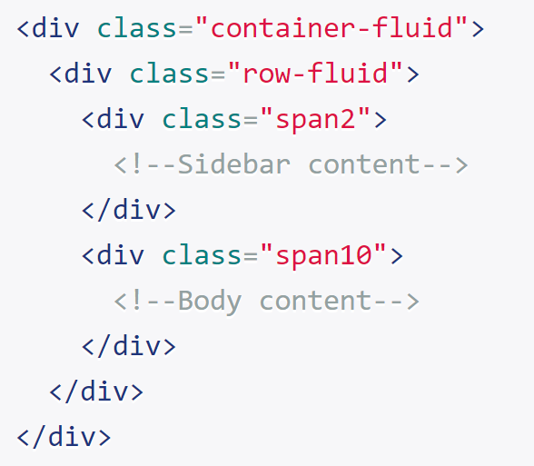

## 响应式

<link href="https://cdn.jsdelivr.net/npm/bootstrap@3.3.7/dist/css/bootstrap.min.css" rel="stylesheet">

<script src="https://cdn.jsdelivr.net/npm/jquery@1.12.4/dist/jquery.min.js"></script>

<script src="https://cdn.jsdelivr.net/npm/bootstrap@3.3.7/dist/js/bootstrap.min.js"></script>

# CSS样式

## 2.1排版

### 强调

### 加粗

### 斜体

### 对齐

### 缩略

### 地址

### 引用

### 列表

### 描述

## 代码

## 表格

## 表单

## 按钮

## 图片

## 图标

# 组件

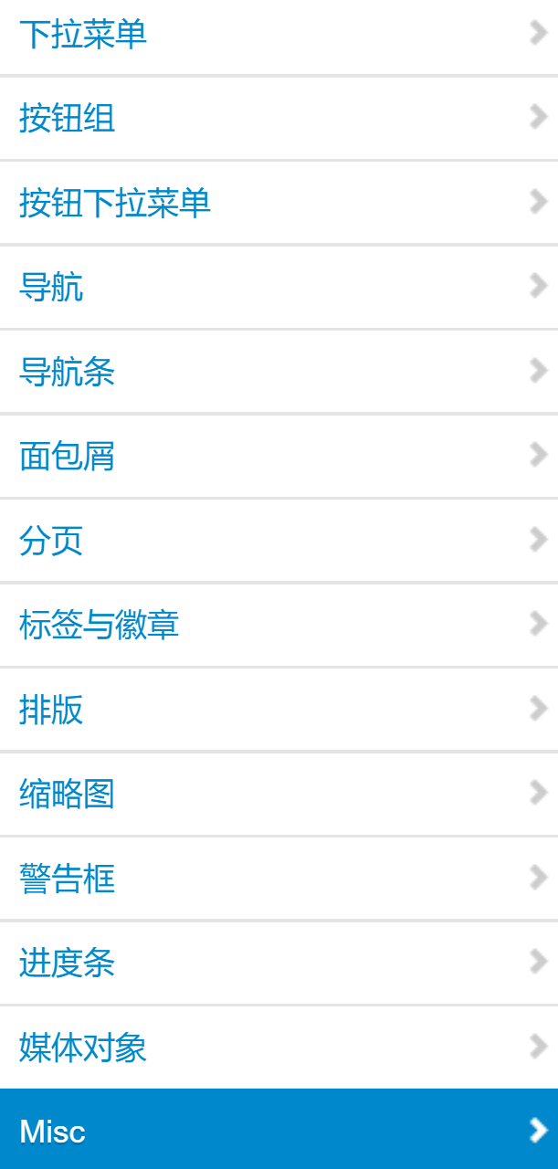

选择用的时候进行调用复制即可！

# JS插件

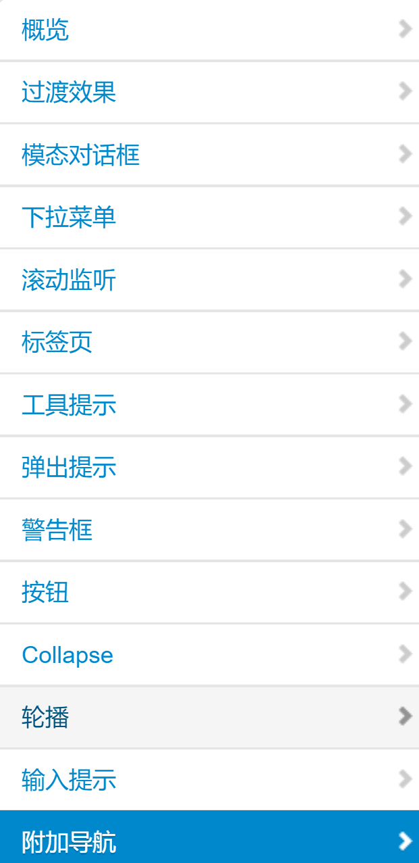

用到的时候再去看具体的细节